Комунальний вищий навчальний заклад «Уманський гуманітарно-падегогічний коледж ім.Т.Г. Шевченка»

**Інноваційні підходи до формування особистісної компетентності читача**

Підготувала:

бібліотекар Головіна І.А.

Іноваційні підходи до формування особистісної компетентності читача

**План**

1. Вступ. Основні завдання бібліотеки.
2. Основна частина:

а) цільове призначення виставки;

б) види виставок;

в) технологія створення та оформлення книжкової виставки;

г) ефективність книжкових виставок.

3. Висновок.

Наочна популяризація книги – один із найефективніших засобів роботи з читачами.

Гуманітарно-педагогічний коледж – це інститут освіти підростаючого покоління. Він готує його до життя, вчить бути гідними громадянами нашої держави. Бібліотека коледжу є її структурним підрозділом, який поєднує функції навчальної та спеціальної бібліотеки. У своїй роботі бібліотека коледжу керується Законами України “Про освіту”, “Про бібліотеки та бібліотечну справу”, нормативними документами Міністерства освіти України, структурних підрозділів місцевих державних адміністрацій.

Основне завдання бібліотеки – цілеспрямовано працювати, вирішуючи науково-методичну проблему: розвиток інтересу студентів до знань, відродження духовності, традицій українського народу, виховання патріотизму та високих моральних якостей.

Бібліотекар допомагає усвідомити студентам, що книга не тільки матеріальна, а й духовна цінність, невіддільна від понять чесність, справедливість. Література є не лише невичерпним джерелом знань, а й величезним океаном життєвого досвіду. Вона робить людину інтелігентною, розвиває в ній не лише відчуття краси, - література дає розуміння життя, всіх його складностей, виступає провідником до наступних століть і до інших народів; розкриває прагнення людських сердець; робить читачів мудрішими.

Завдання бібліотекаря – сприяти навчанню студентів читати не лише для навчальних потреб, навчити читати з інтересом і не поспішаючи для задоволення власного розуму й душі. За бібліотекою, також, залишається її специфічна функція – керування читанням студентів. Мова йде насамперед про грамотний вибір книги, різноманітних довідників, які поглиблюють розуміння літературного твору. Тому одним із найефективніших засобів роботи з студентами є наочна популяризація книги. У бібліотеках вона використовується для розкриття перед читачами книжкових фондів у таких формах, як книжкові виставки.

Виставка літератури це комплекс спеціально відібраних і систематизованих творів друку, які пропонують читачам для обзору та ознайомлення з ними. Звільняючись в останні роки від штампу, формалізму і примітивізму, книжкова виставка є активним помічником студента в організації читання ( інформує про книги, викликає нові запити, допомагає задовольнити існуючі інтереси), їй притаманні такі риси, як актуальність, динамізм, оперативність. Залежно від функціональних особливостей визначають кілька видів виставок:

* Репрезентативні ( присвячені значним подіям, святам, ювілейним датам ),
* Тематичні, виставки персоналії , краєзнавчі. Пошук нових підходів до організації книжкових виставок проявляється в урізноманітненні їх видів. Це може бути: виставка-прем’єра книги, виставка – вернісаж, виставка – роздум ( над темою, над проблемою, над книгою ), виставка- вікторина, виставка – загадка, виставка – кросворд та ін.
* В останні роки пропонують нові види виставок, які обумовлені більш демократичним і творчим спрямуванням їх мети та змісту: виставка монографічного характеру ( однієї книги, журналу, статті, виставка-діалог ). Якщо перша не має можливості оперативно реагувати на актуальну тему, то друга – мусить проблемно-ситуативний або ігровий характер, що сприяє активізації спілкування читачів із друкованою публікацією. В основі виставки-діалогу можуть бути питання читачів, відгук, загадки.
* Важливою є виставка книжкової ілюстрації, яка реалізує комплекс цілей: від завдань естетичного виховання в цілому до оформлення художнього смаку, навіть як сприйняття мистецького твору. Це можуть бути тематичні виставки, присвячені творчості письменника або художника-ілюстратора. Перші дві надають читачам можливість порівняти малюнки різних художників до книг однієї теми, або одного твору, що суттєво поглиблює розуміння та сприйняття. Цієї ж мети можна досягти, експонуючи на виставках книжкові ілюстрації, малюнки читачів.
* Технологія створення книжкової експозиції складається з ряду послідовних процесів: визначення теми, підбору літератури, елементів оформлення ( назви, цитат, звернень до читачів, ілюстрованого матеріалу ) розділів, художнє оформлення і розміщення. На думку спеціалістів, виставка починається з її « візитної картки» - назви, в якій цінується гостре слово, оригінальна думка, несподіване завершення. При цьому необхідне врахування психологічної фонеми: добре запам’ятовується заголовок з 3 – 5 слів.

При оформленні виставки треба пам’ятати, що велика кількість виставлених книг розсіює та стомлює увагу читачів. Для скорочення її кількості можна скласти бібліографічний показник літератури, яка представлена на виставці. Він яскраво оформлюється та прикріплюється до книжкової полиці.

Необхідна і спеціальна картотека, яка відповідає тематиці книжкової виставки. Є ще більш економічні рішення: можна сфотографувати обкладинки книжок на кольорову плівку та підготувати слайдотеку. Вона може знадобитись не тільки для виставки, а й для повсякденного огляду. Для економії місця можна також запропонувати зробити турнікети. Вони будуть настінними, настільними та підлоговими. Турнікети відрізняються малими розмірами при великій інформаційній місткості. По формі вони нагадують книги, де « сторінки» зроблені з оргскла. Турнікети встановлюються на підставці, або прикріплюються до стелажу.

У нашій бібліотеці читачам представлені такі книжкові виставки:

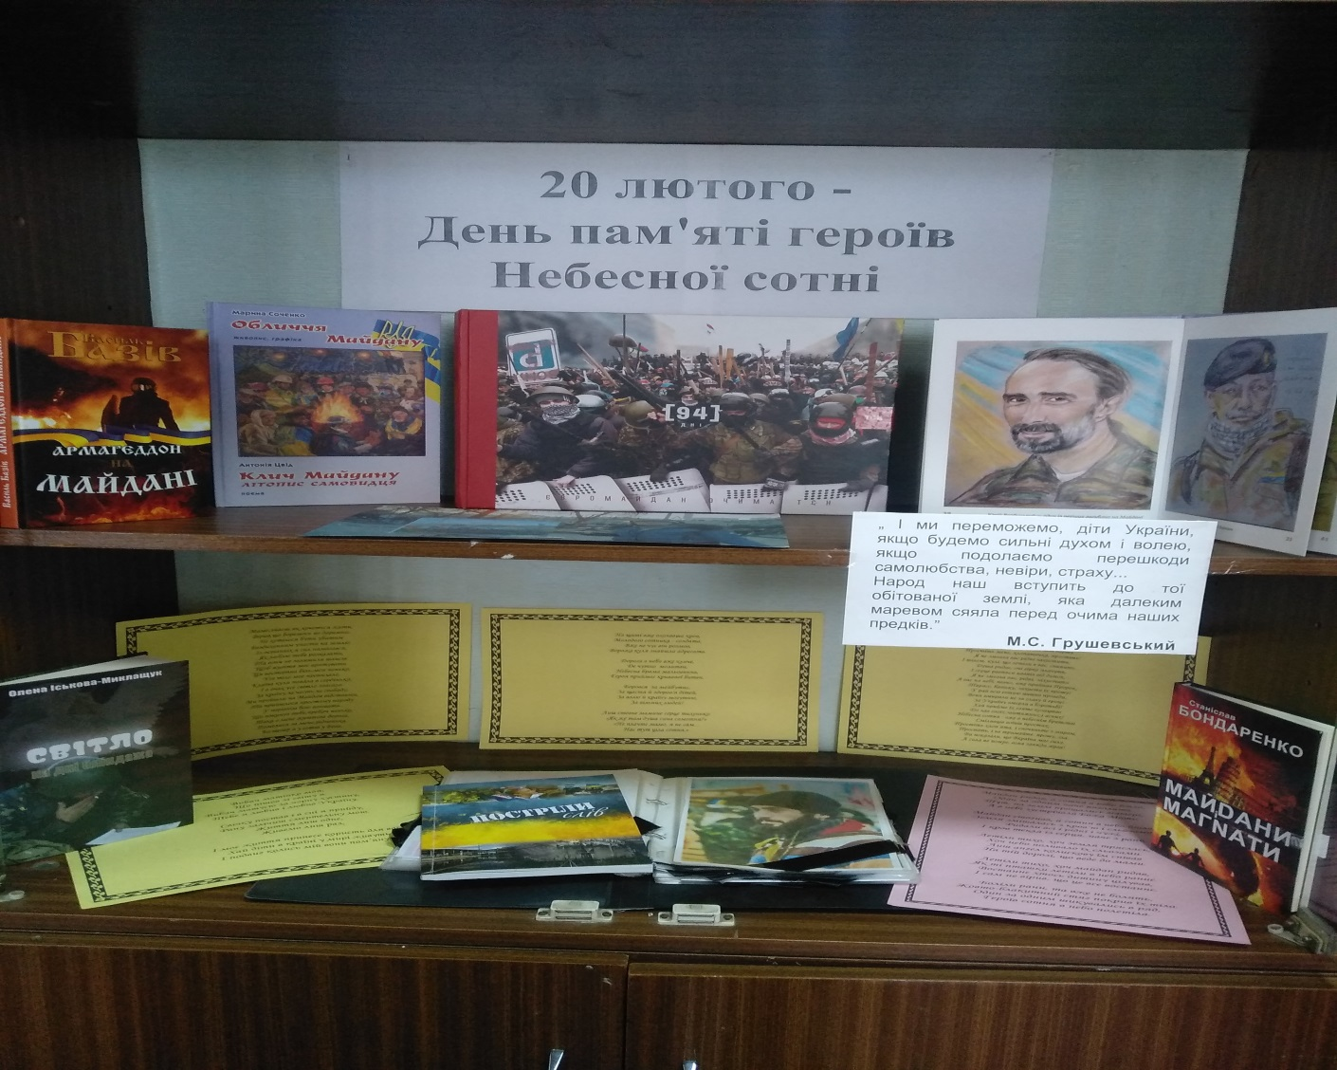

* 20 лютого – День пам’яті героїв Небесної сотні.
* Великий кобзар.
* Дзвони Чорнобиля.
* Наш скарб – рідна мова.
* Найбільше багатство – здоров’я.
* Слово про хліб.
* Вони захищали наше майбутнє.
* Наркоманія – небезпека для молоді України.
* Твій друг – книга.
* Інноваційно-педагогічні технології.

Деякі з цих виставок постійно діючі, які використовуються протягом усього року, а деякі тимчасового призначення.

Отже, книжкова виставка, як наочна форма пропаганди літератури, має величезну перевагу перед іншими формами масової роботи з читачами, тому що безпосередньо зв’язана з процесом сприйняття людиною візуальної інформації. Без знайомства з книгою дуже важко зрозуміти за описом потрібна вона чи ні. Як правила, читач бере книгу в руки та перегортає її. Отже, споглядання, тобто наочне сприйняття, є початком усякого пізнання. Дані багатьох досліджень підтверджують, що 80% інформації людина сприймає за допомогою зору.

Отже, головною метою книжкової виставки – привернути увагу читача до книги. 